Дидактическое пособие «Грибы»
Цель:
- Формирование кистевой ловкости
- Развитие кинестетической основы движения рук.
- Развитие кинетической основы движения рук.
- Развитие зрительно-моторной координации.
- Развитие зрительно-пространственного восприятия.
Упражнения для развития координации движений пальцев рук и формирования кистевой ловкости.
- Кручение шляпки гриба в одну и в другую сторону
- Закручивание одной рукой, и двумя руками одновременно

Упражнения для развития зрительно-моторной координации, зрительно-пространственного восприятия.
- Формирования понятий :слева от..; справа от.. ;перед..; за..
• Формирование умения координировать действия со словесной инструкцией. Например: Ребёнок:- Я ставлю стрекозу слева от гриба с коричневой шляпкой.

1.Упражнение «Вертушка»
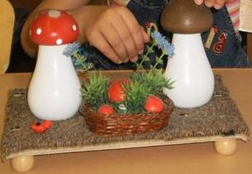
На платформе, стационарно, прикреплены два гриба с разными шляпками. Шляпки винтовые, раскручиваются и закручиваются Внутри каждого гриба отверстие.
Ребёнку предлагается рассмотреть пособие. Уточнить, где гриб с коричневой шляпкой, где гриб с красной шляпкой. Правой рукой открутить коричневую шляпку. После полного выхода шляпки , ребёнку предлагается закрутит её обратно. То же упражнение проделывается левой рукой
/формируется координация движений кисти рук, кистевая подвижножнось, кистевая ловкость \

2.Упражнение «Двойная вертушка»
После того, как ребёнок освоит основной прицеп раскручивания и закручивания шляпки одной рукой, ребёнку предлагается сделать это упражнение двумя руками одновременно. С начала в одну сторону -вправо…..затем в другу сторону – влево, одновременно .во внутрь, одновременно в разные стороны .
/формируется координация движений кисти рук, кистевая подвижножнось, кистевая ловкость \

3. Упражнение «С какой стороны муравей»

На поле помещается маленькая фигурка муравья. Ребёнку задаётся вопрос ,в зависимости от возрастной группы : «Где сидит муравей» ..Предполагаемые ответы детей: «Справа от гриба….слева от гриба…» «Справа от гриба с красной и слева от гриба с коричневой шляпкой»
/ Развитие зрительно-пространственного восприятия.\

4. Упражнение «С какой стороны муравей»
Усложнённый вариант упражнения №3. Ребёнку даётся инструкция: «Посади муравья перед (за ,в)грибом с красной шляпкой» «Посади муравья справа(слева)от гриба с коричневой шляпкой»

